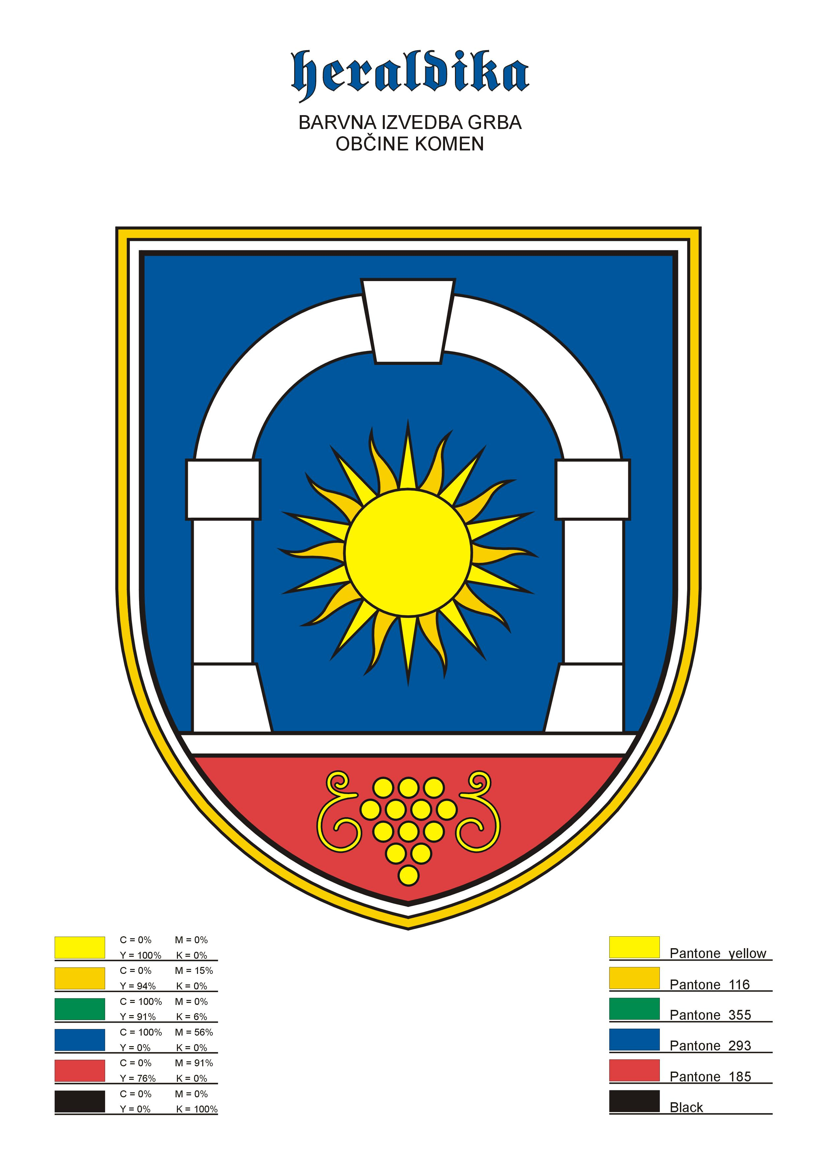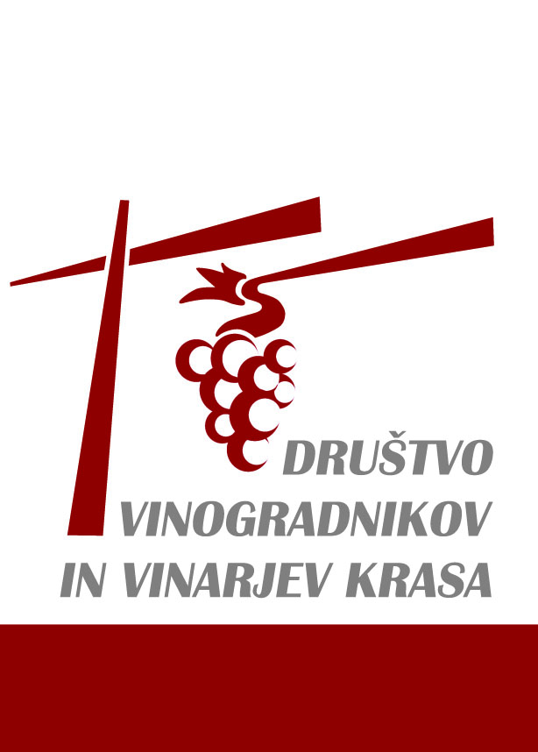

OBČINA KOMEN
REZULTATI - OCENJEVANJE VIN
NA OBMOČJU OBČINE KOMEN 2025

Ocenjevanje je potekalo v torek, 13.05.2025 na turistični kmetiji Kosmina, Brje pri Komnu.
Degustacijska komisija : Andreja Skvarč – predsednica degustacijske komisije, člani: Mojca Mavrič Štrukelj, Majda Brdnik, Maja Koren Ivančič, Dušan Plesničar in Luka Pangos
Komisija je ocenila 33 vzorcev vin po 20 točkovni metodi.

Rezultati :

PENEČA VINA – 8 vzorcev ( 7 belih, 1 rdeča)
- VINA KOBAL, ŠTANJEL, rdeča teranova penina Tera, letnik 2022
- VINARSTVO REBULA, BRESTOVICA PRI KOMNU, penina Anastazija, malvazija, letnik 2015
- VINA FABJAN, KOBDILJ, Martinova penina, letnik 2020

BELA VINA – 12 vzorcev
- VINA KOBAL, ŠTANJEL, malvazija Oranž, letnik 2021
- VINA FABJAN, KOBDILJ, sauvignon, letnik 2024
- VINA KOBAL ŠTANJEL, sivi pinot, letnik 2024
3 .DOMAČIJA FURLAN, KOBJEGLAVA , malvazija, letnik 2021

ROSE VINO - 1 vzorec
VINA UHELJ, ŠTANJEL, rose, letnik 2024

RDEČA VINA: TERAN PTP , IZBRANI TERAN PTP, REFOŠK, RDEČE ZVRSTI – 12 vzorcev
1. VINARSTVO REBULA, BRESTOVICA PRI KOMNU, teran PTP, letnik 2024
2. VINARSTVO REBULA, BRESTOVICA PRI KOMNU, teran PTP (C6), letnik 2024
3. BOJAN UHELJ, ŠTANJEL, refošk 2024
3. DOMAČIJA FURLAN, KOBJEGLAVA, teran PTP, letnik 2024

ŽUPANOVO VINO 2024 je TERAN PTP 2024 VINARSTVO REBULA BRESTOVICA PRI KOMNU, teran PTP, letnik 2024

POSEBNO PRIZNANJE :
VINARSTVO REBULA; BRESTOVIVA PRI KOMNU, teran PTP 2022

